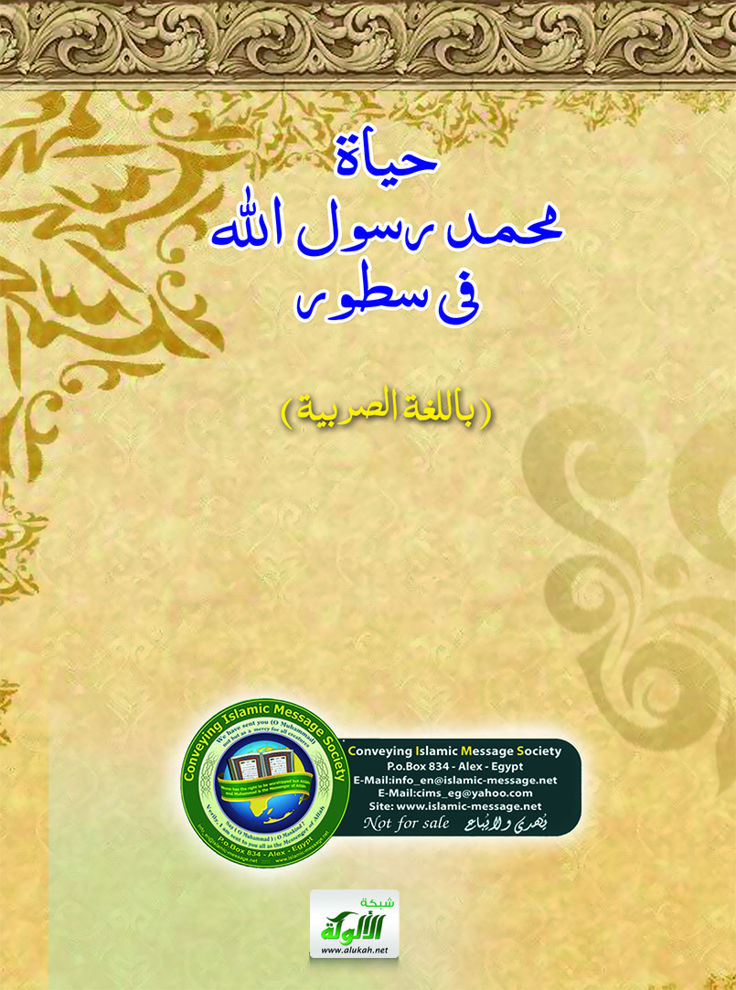
Живот Божијег посланика Мухаммеда у неколико редова
] Српски – Serbian – صربي [
حياة محمد رسول الله في سطور
Др. Ахмед б. Осман ел- Мезјед
Превод: Фејзо Радончић
Ревизија: Љубица Јовановић

2014 - 1435

Порекло посланика Мухаммеда
Име му је Ебу-л-Касим, Мухаммед б.Абдуллах б. Абдул-Муталлиб б. Хашим б. Абду-Менаф б.Кусајј б. Кулаб б. Мурре б. Ка'б б. Лу'ејј б. Галиб б. Фихр б. Малик б. Ен-Надр б. Кинане б. Хузејмех б. Мудрекех б. Иљас б. Мудар б. Низар б. Ме'адд б. Аднан, а Аднан је из лозе Исмаила сина Ибрахимовог нека је на све њих мир, и спас. Посланикова мајка је Амина бинт Вехб б. Абди-Менаф б.Зухреб. Кулаб.
Рођење Мухаммеда (мир над њим)
Родио се Мекки у години у којој је Ебреха ел-Ешрем напао Ка'бу како би је срушио, а та година одговара 570-571-ој години по Исусу (мир над њим). Родио се у понедељак у месецу реби'у-л-еввелу споменуте године.
Смрт Посланиковог оца и деде
Његов отац је умро док га је мајка још носила у стомаку, а она је умрла када је он имао шест година, па је бригу о њему преузео његов деда Абду-л-Муталлиб који је умро када је Посланик (мир над њим) напунио осам година. Дојила га је Сувејба, робиња Ебу Лехеба, и Халима Ес-С'адијја.

Послаников одгој
Одгајан је као сироче у окриљу (под заштитом) свога деде Абду-л-Муталлиба, а након што је он умро, старање о њему је преузео стриц Ебу Талиб, он је бринуо о њему и придавао му је сву своју пажњу и бригу.
Узвишени Аллах је Мухаммеда (мир над њим) сачувао од свих паганских обичаја и свих мана, и подарио му је лепо понашање, па га је због тога његов народ прозвао именом Ел-Емин (поуздани, поверљиви) јер су код њега увидели поверљивост, искрен говор и чистоћу.
Посланик (мир над њим) је путовао у Шам са својим стрицем Ебу Талибом ради трговине.
Након тога је путовао у Шам са Мејсером, слугом Хатиџе такође ради трговине, а то је било пре брака са њом.
Након што је Мејсере испричао Хатиџи о искрености, еманету (поверљивости) и лепом понашању Посланика (мир над њим) она је пожелела да се уда за њега.
Кад је Посланик (мир над њим) имао двадесет и пет година, оженио се Хатиџом кћерком Хувејлида, којој је тада било четрдесет година.
Почетак објаве
Када је Мухаммед (мир над њим) напунио четрдесет година, а то је било 610. године по Исау (мир над њим) Аллах га је одабрао за посланство.
Дошао му је мелек (анђео) Џибрил (Габријел) док је боравио у пећини Хира у Мекки, а Аллах му је учинио драгим боравак и осамљивање у тој пећини како би размишљао.
Кад му је дошао мелек Џибрил у пећини Хира, рекао му је: „Читај!“ А Мухаммед (мир над њим) му је одговорио: „Ја не знам да читам.“ Затим га је узео, јако га је стегнуо, а затим му опет рекао: „Читај!“, а Посланик му је одговорио да не зна да чита. Тако је Џибрил урадио три пута, а након тога му је казао:
Читај у име Господара твога који ствара, ствара човека од заквачка. Читај, племенит је Господар твој, Који поучава перу, Који човека поучава ономе што не зна.( Кур'ан -поглавље Ел-Алек,1-5.)
Након тога се Посланик (мир над њим) вратио код Хатиџе преплашен, те ју је обавестио шта му се десило, па га је она умирила рекавши му: „Аллах те никада неће осрамотити, јер ти одржаваш родбинске везе, истину говориш, угошћујеш госте, удељујеш сиромашнима и увек си од помоћи онима у невољи.”
Након тог догађаја је прошао одређени период, а Објава му није силазила због мудрости коју зна само Аллах, а затим је дошла Објава по други пут и са њом наредба којом се наређује позивање, достављање и подношење одговорности. Аллах му је објавио: О ти покривени, устани и опомињи и Господара свога величај и одећу своју очисти и кумира се клони. (Куран, поглавље Ел-Муддессир, 1-5.)
Тако му је Аллах овим ајетима из Курана наредио да опомиње свој народ и да их позива у Аллахову веру. Након тога је Посланик (мир над њим) позивао у Аллахову веру и старце и младиће, и робове и слободне људе, и жене и мушкарце, и белце и црнце, па су му се неки одазвали на његов позив, али већина је одбила позив.
Фазе Посланикове мисије:
Своју мисију је започео тајно и то је трајало три године. Позивао је човека по човека, а након што му је објављено: Ти јавно исповедај оно што ти се наређује... (Куран, поглавље Ел-Хиџр, 94.), почео је јавно позивати, тако што би одлазио људима на тргове, на места где су се окупљали људи и позивао би их Аллаху – Једином Богу.
Посланикова стрпљивост на увредама
Посланик (мир над њим) је доживео разне врсте непријатности, увреде и потескоће од стране свог народа, али он је био стрпљив. Након што је његов народ почео да га све више узнемирава,а исто тако и (неке) његове следбенике, Посланик им је наредио да се иселе у Абесинију како би побегли од неправде и тираније, па су они тако и учинили.
Пресељење у Медину
Затим је Посланик (мир над њим) кренуо са својим асхабом (пријатељем) Ебу Бекром за Медину, 622. године по Исау (мир над њим) остављајући свој завичај у којем је рођен и у којем је одрастао. У Мекки је тринаест година трпео утеривања у лаж, репресију и малтретирање,и то је био разлог што је отишао у друго место (у Медину) у којем су га становници дочекали са добродошлицом и широкогрудношћу, поверовали су у његово посланство, уложили су своје животе и иметке за његово чување и помагање њега и Божије вере.
У Медини је Посланик (мир над њим) успоставио исламску државу и поставио први грађански устав у историји познат као Мединска повеља. Посланик (мир над њим) је у њему потврдио миран суживот између сваког појединца, и различитих друштва и вера, и бринуо се о правима мањина, што није било познато пре тог периода.
Неке од тачки Мединске повеље
Ово је уговор Мухаммеда Веровесника састављен између муслимана из Меке и Медине и оних који их следе и прикључе им се и боре са њима.
1. Они чине једну заједницу (уммет) мимо осталих људи.
2. Верници, заиста, неће оставити свог члана под теретом обавеза (дуга и породице), а да га уз доброчинство не помогну.
3. Богобојазни верници требају бити против насилника међу њима, или оног ко чини било коју врсту зулума (зла), греха, непријатељства, или смутње међу верницима. Сви морају бити против таквог макар он био дете неког од њих.
4. Верник не сме, због неверника, убити верника.Он не сме да помогне невернику
против верника.
5. Верници су, уистину, једни другима помагачи и заштитници, мимо осталих људи.
6. Они Јевреји који су чланови наше државе, стичу право на нашу помоћ и подршку. Нико им неће неправду учинити, нити ће (неком) помоћи против њих.
7. Богобојазни верници се налазе на најлепшој и најисправнијој упути.
8. Јевреји ће делити трошкове са верницима докле год буду под ратним дејством.
9. Јевреји племена Бену 'Ауф чине заједницу с верницима. Јевреји имају своју веру, а услимани своју. Ово важи за њих саме, а и за њихове штићенике. Онај који чини насиље, или греши, неће упропастити никог осим себе и своју породицу.
10. На Јеврејима је да подмирују своје трошкове, а на муслиманима да подмирују своје.
11. Потпомагаће се (сви) међусобно против непријатеља потписаника ове повеље, те ће једни друге подстицати на чињење добра, а не на чињење зла.
12. За сва неслагања и несугласице између потписаника ове повеље, за које постоји страх да би могле проузроковати смутњу, треба се обратити Аллаху и Мухаммеду Аллаховом Посланику.
13. Међу њима (потписаницима повеље) мора бити међусобно потпомагање против оног ко нападне Јесриб (Медину).
14. Ова повеља неће заштити насилника и грешника од одговорности. Сигуран је онај који изађе из Медине и онај који остане у њој, само не они који неправду или грех учине, а Аллах је са оним ко доброчинство чини и ко је богобојазан и Мухаммед је Аллахов Посланик.
Најважније ствари којима је позивао посланик Мухаммед (мир над њим)
Најважнија ствар којом је посланик Мухаммед (мир над њим) започео своју мисију јесте позивање да се ибадет (богослужење) упућује само Аллаху и у остављање обожавања неког мимо Њега. Позивао је у универзалне вредности као што су: искреност, правда, равноправност, милосрђе и умереност.
Такође је лепо понашање ставио на висок ниво и учинио га једним од најважних средства којима се човек приближава Аллаху, те је потврдио да је Дуњалук (овај свет) место рада за Ахирет (будући свет) и да је човек само како би провео живот тако што би чинио корисна дела.
Посланик (мир над њим) је наређивао да се сваком да његово право, био он верник или неверник, човек или животиња, а оно на шта је ставио највећи акценат јесте слобода веровања и немогућност присиле уласка у Ислам, потврђујући тиме наредбу Аллаха Узвишеног:
Нема присиле у веру. (Кур'ан - поглавље Ел-Бекаре, 256.)
Посланикови синови и кћерке
Сву децу му је родила Хатиџа бинт Хувејлид, осим Ибрахима којег је родила Марија, а коју је Посланику поклонио Мукавкис, краљ Мисра (Египта).
Синови Посланика (мир над њим) су:
1. Ел-Касим, по којем је Посланик (мир над њим) добио надимак. Живио је свега неколико дана.
2. Други син који му се родио у Медини звао се Ибрахим, а живио је годину и десет месеци. Умро је пре Посланика (мир над њим) три месеца.
3. Абдуллах је још један од његових синова, а звали су га Ет-Тахир (чисти) и Ет-Тајјиб (добри). Умро је док је Посланика (мир над њим) био жив.
Посланикове (мир над њим) ћерке су: Зејнеб, Рукајја, Фатима и Умму Кулсум.

Посланикове супруге
Када је напунио двадесет и пет година оженио се угледном Хатиџом бинт Хувејлид која је тада имала четрдесет година. Са њом је провео двадесет и пет година брака и није се женио до њене смрти. Хатиџа је умрла у шездесет и петој години живота, а Посланику (мир над њим) је тада било педесет година. Након Хатиџине смрти Посланик (мир над њим) се оженио са неколико жена, ни једна од њих није била девица осим Аише (нека је Аллах задовољан са њом).
Тај брак са њима у тим годинама има своје мудрости и интенције:
1. Образовни циљ који се огледао у подучавању његових жена како би оне шеријатске (верске правне) прописе преносиле на друге жене, а посебно оне прописе који се тичу искључиво жена.
2. Шеријатска (Правна) мудрост која се огледао у поништавању неких обичаја из периода паганстава, као што је био обичај усвајања. Пример томе је био брак са Зејнеб бинт Џахш.
3. Социјална мудрост, а то се јасно види из женидбе са Аишом, кћерком првог његовог наследника и најбољег пријатеља Ебу Бекра (нека је Аллах задовољан са њим) а затим женидба са Хафсом, кћерком другог наследника Омера (нека је Аллах задовољан са њим).
4. Политичка мудрост који се огледа у женидби са Џувејријом бинту-л-Харис из племена Бени Мусталик, а такође и женидба са Сафијом бинт Хујејј б. Ахтаб из племена Бену Курејза.
Кроз све ове бракове се огледа племенитост Посланика (мир над њим) јер сви његови бракови су имали сврху и циљ, што указује да страст није владала његовим срцем.

Посланикова (мир над њим) смрт
Посланик је у Медини је провео десет година, а умро је када му је било шездесет и три године. Окупали су га Алија б. Еби Талиб, стриц Аббас б. Абду-л-Муталлиб и други, а имао је три бела покривача. На сахрану му је дошао велики број муслимана, а нико није предводио сахрану због његове величине, јер је он био имам (лидер, предводник) као жив, а то је остао и након његове смрти.
Укопан је на месту где му је Аллах узео душу, а након што је укопан његова ћерка Фатима упитала је Енеса (нека је Аллах задовољан са њим): „Како можете да стављате земљу на Посланика (мир над њим)?“
Енес је казао: „На дан када је Посланик стигао у Медину сва је била у светлу, а на дан када је преселио сва је била у тмини.“
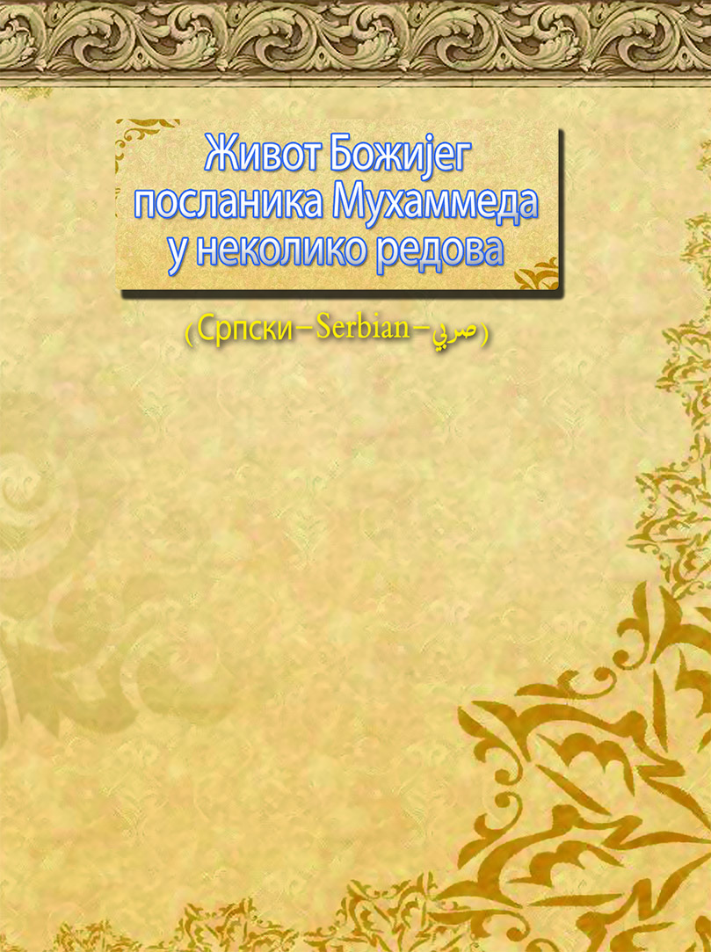

Један од примера јесте ситуација коју нам преноси Аиша, да је једна жена дошла и упитала Аллаховог Посланика, мир над њим, како да се окупа након менструације, и тражила је детаљан опис, од чега се Посланик застидео, па је Аиша повукла к себи и насамо јој детаљно појаснила како да поступи. Видети: Бухари, бр. 306., Сунен Ибн Маџе, 1/409., Муснед Имама Шафије, бр. 167., и Ахмедов Муснед, бр. 24907.
У исту врсту спада и његов брак са удовицом Умму Селеме. Каже Мухаммед Али ес-Сабуни: „Њен муж је погинуо у бици на Ухуду, па је остала сама са четворо сирочади без старатеља. Посланик, мир над њим, није видео бољу утеху нити начина старатељства према њој и њеној деци од брака са њом. Када ју је запросио, она се извинила рекавши: ’Ја имам пуно година, мајка сам јетима и много сам љубоморна.’, на шта јој је он одговорио преко изасланика: ’Што се тиче сирочади, ја ћу се бринути о њима, а Аллаха молим да ти отклони љубомору.’ Није марио за њене године, и оженио ју је након њеног пристанка. Одгојио је њену дјецу, која су нашла своје место у његовом великом срцу, тако да нису уопште осећали губитак оца, јер га је заменио неко ко је још милостивији него њихов отац.“ Видјети: Шубухат ве ебатил хауле те’аддуди зеуџатир-ресул, 51.

